Пермский техникум промышленных и информационных технологий   
имени Б.Г. Изгагина

**ОТЧЁТ**

Выполнил работу

Какоткин Владислав Сергеевич

Г. Пермь 2021г.

1. Общие теоретические сведения

* 1. Регистрация в системе Битрикс24

Для регистрации был проведён поиск страницы регистрации на сайте Битрикс24, т.к. функция регистрации отсутствовала на странице, данной в задании.

Для регистрации был использован сервис Temp-Mail во избежание спама на основной почте.

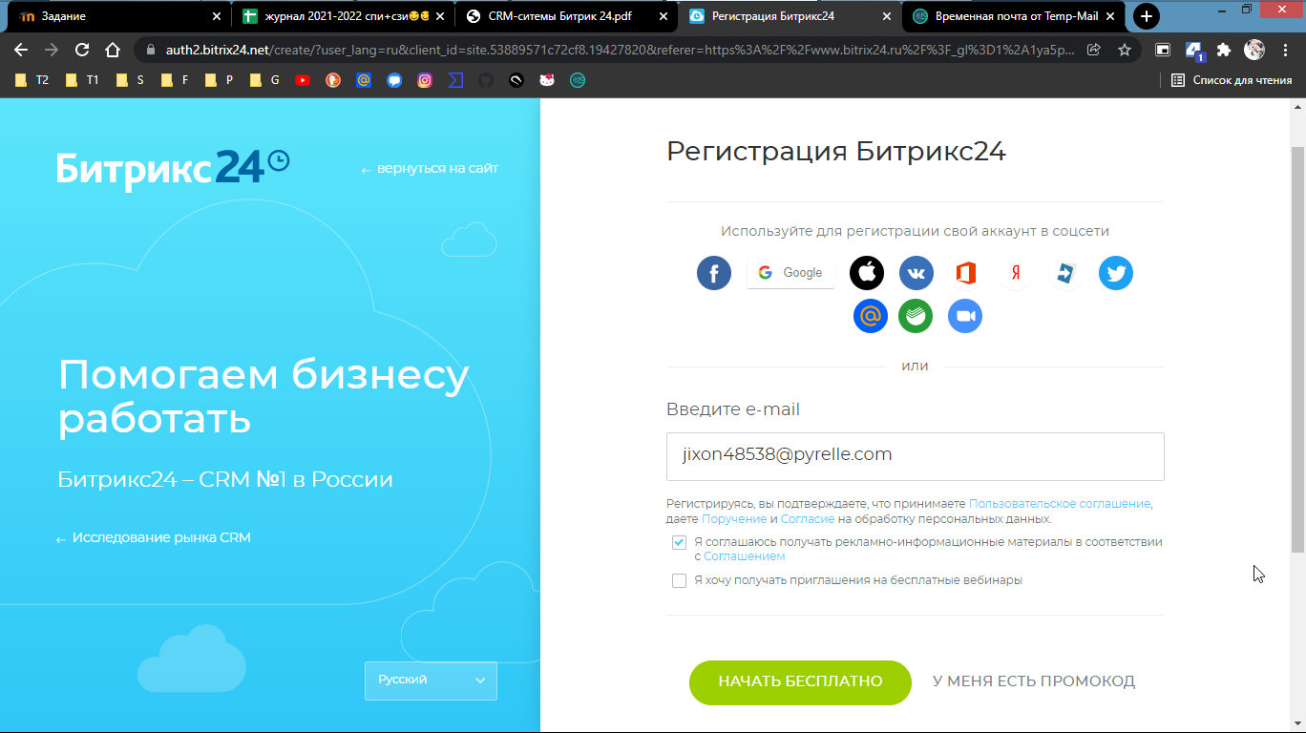Рис 1 - Регистрация в системе Битрикс24

* 1. Создание компании

Из-за отсутствия кнопок «Мои Битрикс24» и «Создать Битрикс24» на сайте был произведён поиск по коду страницы(сайта) элементов, содержащих текст “Битрикс24”. В результате поиска было выяснено что “Битрикс24” создается автоматически и настраивается после создания, что свидетельствует о том, что в задании имеется устаревшая информация.

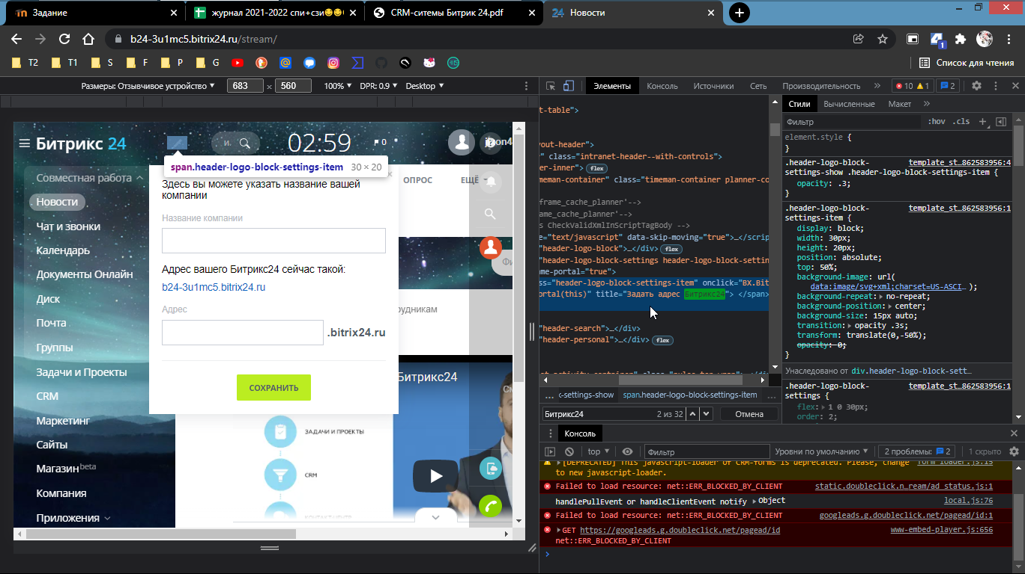Рис 2 - Кнопка указания названия компании и адреса для Битрикс24

Названием компании было выбрано “Kompot69”, адресом - kompot69.bitrix24.ru.

Поиск на главной странице и на странице настроек компании по коду страницы(сайта) элементов, содержащих текст “Фамилия” не дал результатов, в результате чего было принято решение пропустить установку фамилии и имени.

Далее был произведён поиск страницы приглашения сотрудников в компанию.

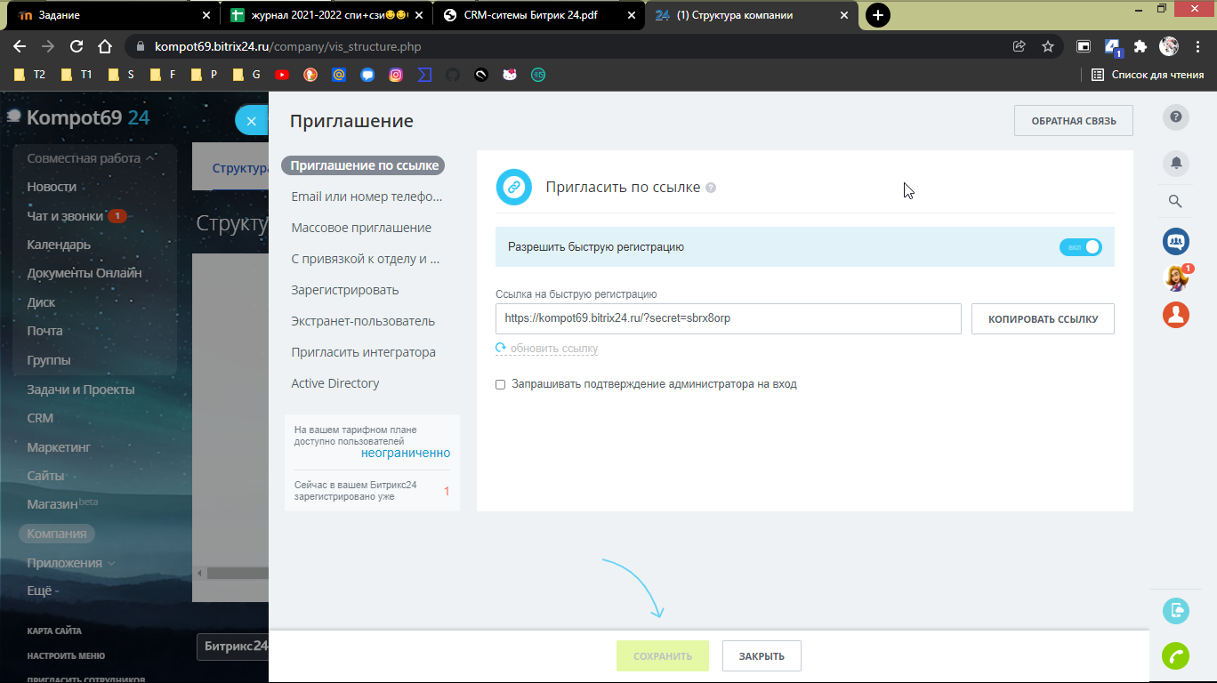  
Рис 3 - Приглашение сотрудников в компанию

* + 1. Создание диска

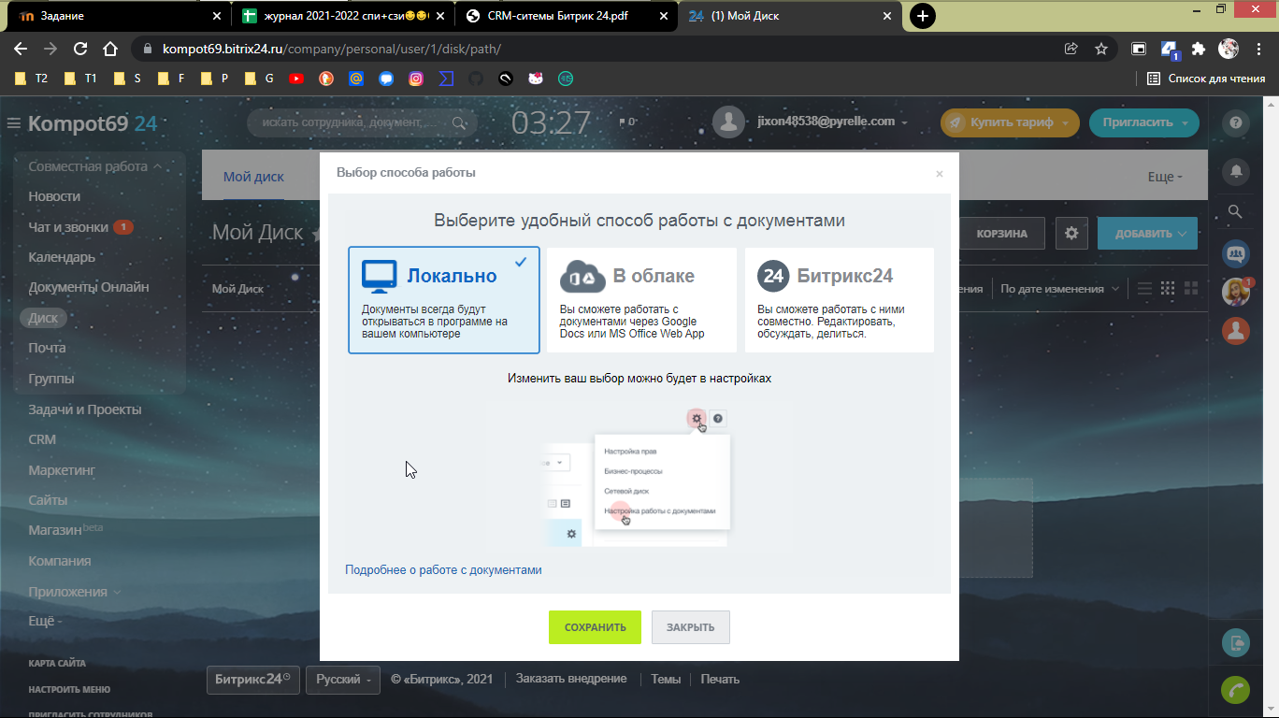  
Рис 4 - Настройка работы с документами

1. Организационная структура компании

Была составлена организационная структура компании. В качестве примера была взята примерная организационная структура компании Apple.

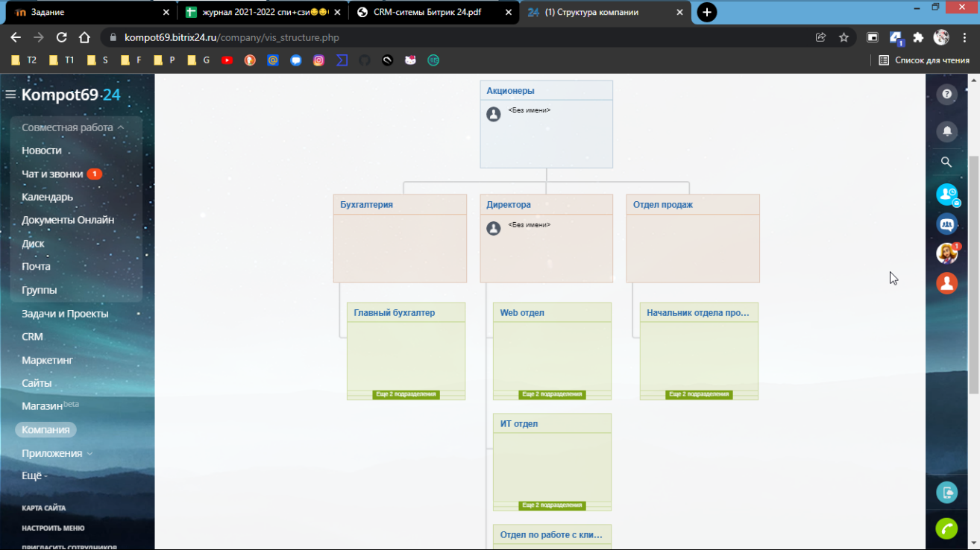  
Рис 5 - Организационная структура компании

Вывод

Система Битрикс24 предназначена, для крупного бизнеса. При покупке CRM Битрикс24 вы получите огромный портал с огромным числом возможностей, который в числе прочих включает CRM-систему. Не рекомендуется CRM Битрикс24 для малого и среднего бизнеса по причине сочетания большого перечня ненужных возможностей со сложностью настройки и обслуживания.

kompot69.bitrix24.ru [jixon48538@pyrelle.com](mailto:jixon48538@pyrelle.com) m$r3c%&pZ7KTAzw